교육 일지

**2021.9.23 Daily Assignment**

일시: 2021-09-23

장소: YGL 교육장

작성자: 강명훈

**오전 교육 내용**

이전 내용 복습

문제 풀기

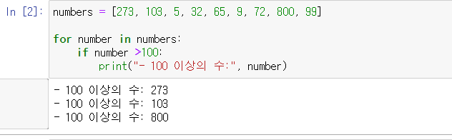

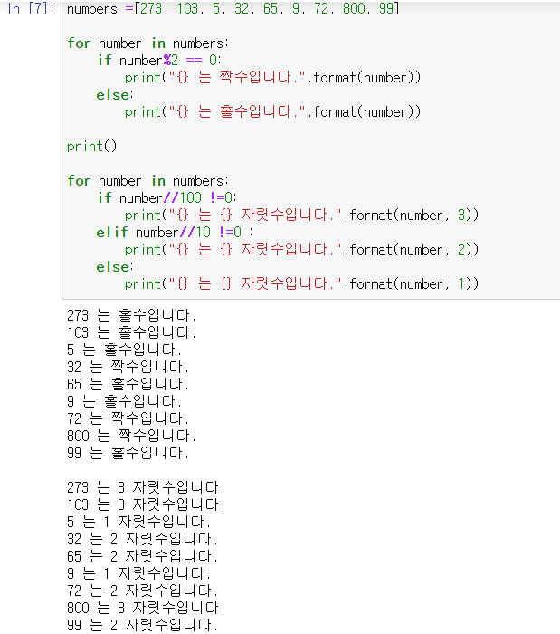

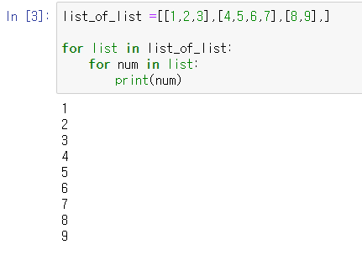

딕셔너리 (Dictionary)

* 키를 기반으로 값을 저장하는 것

선언 및 값 변경

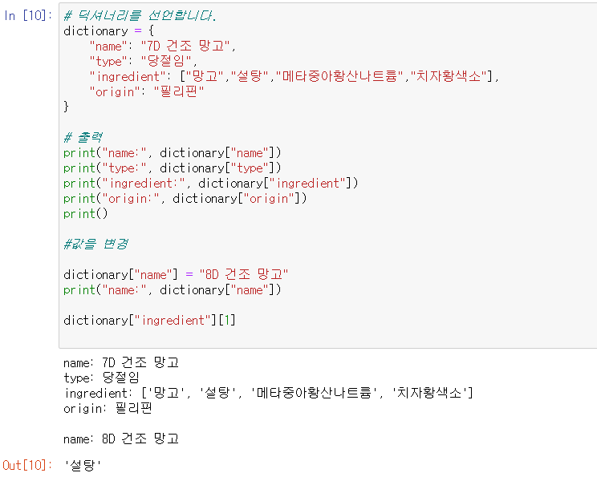

새로운 값 추가 및 제거

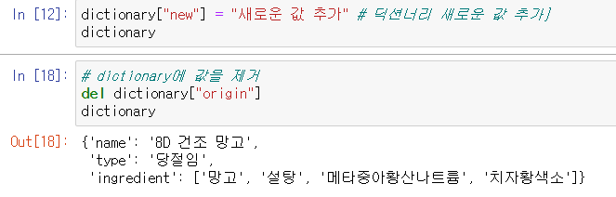

Get 사용

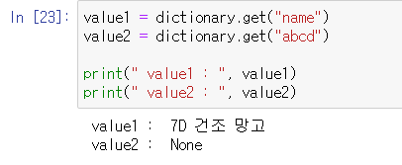

for문을 활용한 Dictionary

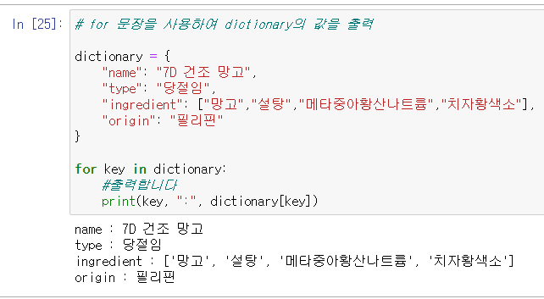

복합 예제

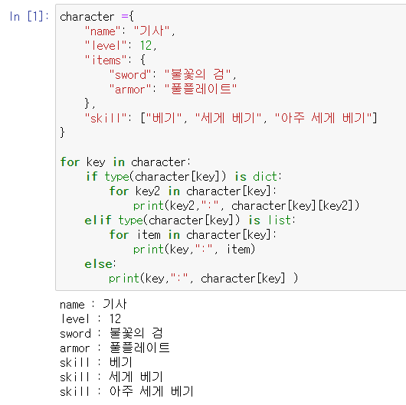

딕셔너리와 반복문

범위(range)

* 매개 변수의 개수를 통해서 숫자의 범위를 지정할 수 있는 자료형
* 매개 변수를 반드시 정수형을 사용해야 한다.

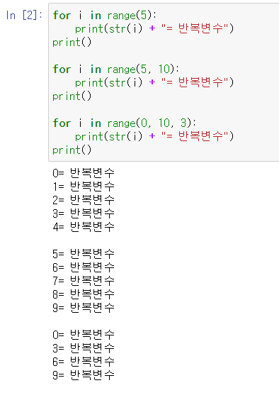

반복문, Reversed, len, range 활용

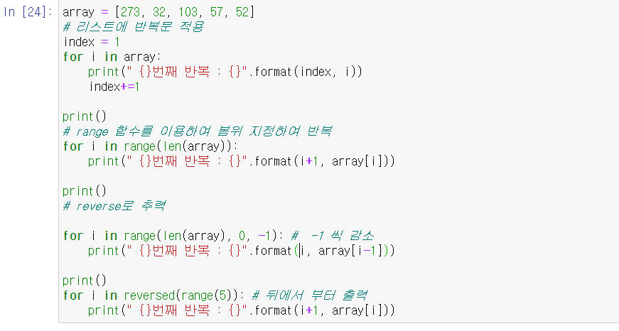

While 반복문

* 리스트 또는 딕셔너리 내부 요소를 특정 횟수만큼 반복

복합 예제

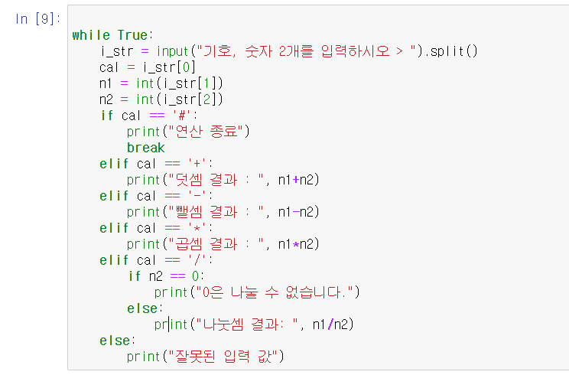

**오후 교육 내용**

문자열, 리스트 딕셔너리와 관련된 기본 함수

Min(): 리스트 내부에서 최솟값을 찾는다.

Max(): 리스트 내부에서 최댓값을 찾는다.

Sum(): 리스트 내부에서 값을 모두 더한다.

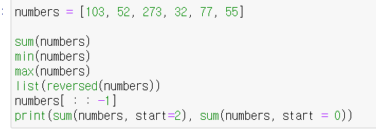

Enumerate 함수

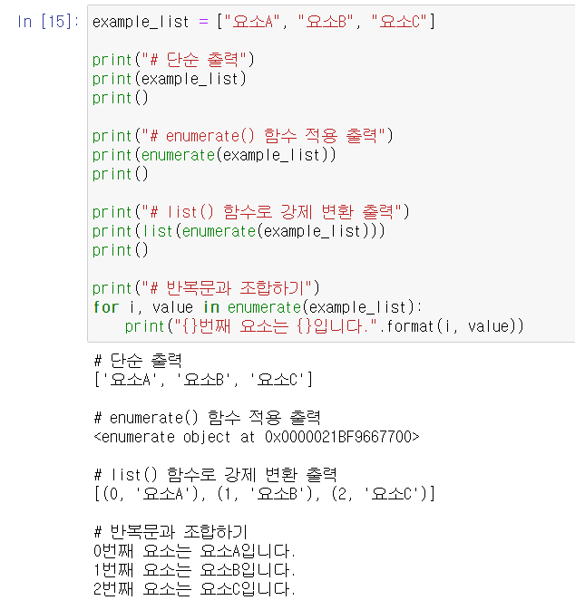

예제 문제

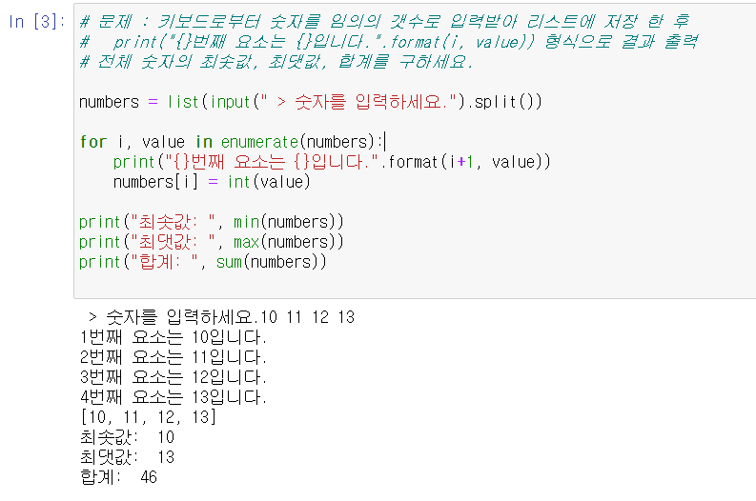

리스트 내포

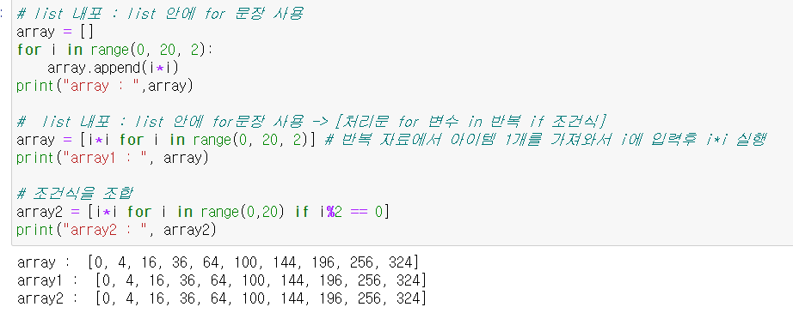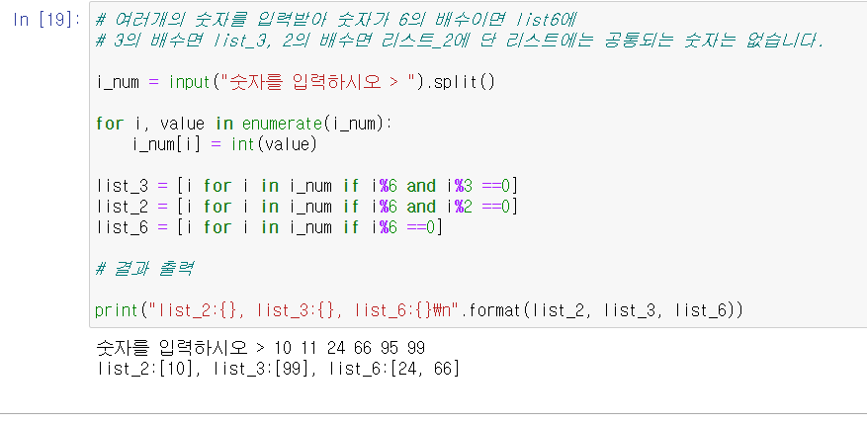

**함수**

* 코드의 집합

가변 매개변수

* 매개변수를 원하는 만큼 받을 수 있는 함수
* 가변 매개변수 뒤에는 일반 매개변수가 올 수 없다.
* 가변 매개변수는 하나만 사용할 수 있다.

기본 매개변수

* 매개변수를 입력하지 않았을 경우 매개변수에 들어가는 기본 값
* 가장 마지막에 오는 변수 (일반 -> 가변 -> 기본) 순서로 매개변수를 함수에서 정의

키워드 매개변수

* 매개변수 이름을 지정해서 입력하는 매개변수

종합 예제

함수 정의

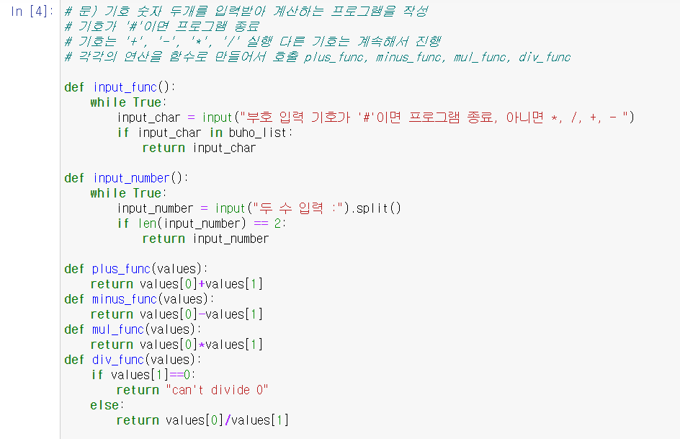

함수 사용 결과

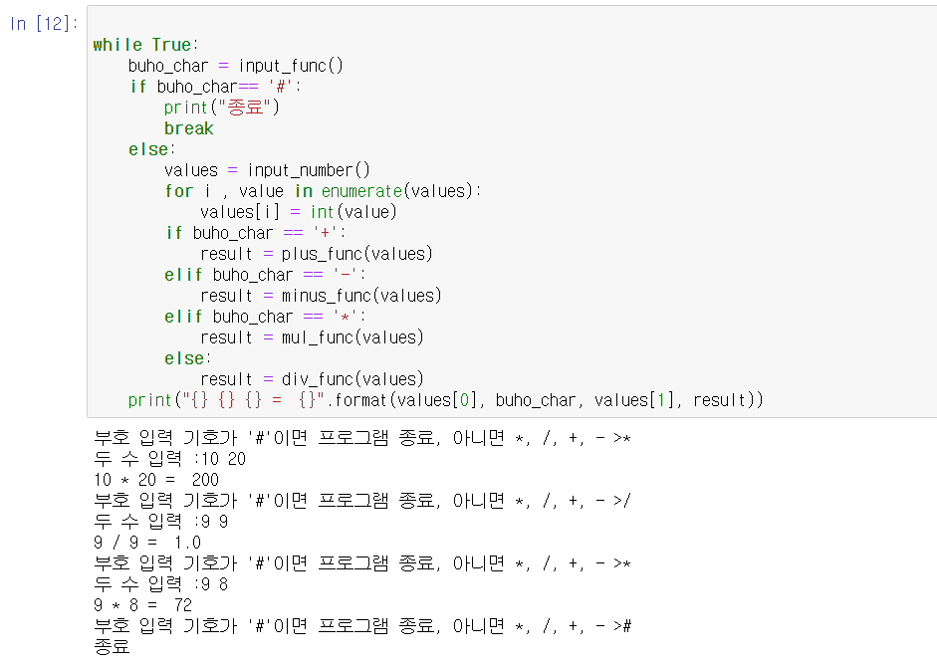

수행 방식

1. 값을 입력 받기 위한 input_func(), input_number() 함수 정의
2. 입력 받은 기호에 따라 연산을 할 수 있는 각각의 함수 정의
3. 미리 정의한 함수를 이용하여 간결하게 문제의 로직을 실행
4. 부호를 입력 받고 부호에 맞는 연산을 수행 ‘#’일 경우 루프문을 종료